รายงานปฏิบัติการ Cisco Packet Tracer
Lab 18: 11.5.1 Packet Tracer - Compare Layer 2 and Layer 3 Devices

1. วัตถุประสงค์
- เปรียบเทียบหน้าที่และคุณสมบัติของอุปกรณ์ Layer 2 และ Layer 3
- ศึกษาการส่งต่อข้อมูลโดยอาศัย MAC Address และ IP Address
- ทดสอบการสื่อสารระหว่างอุปกรณ์ที่อยู่ในเครือข่ายเดียวกันและต่างเครือข่าย
- สังเกตผลการ Ping และอธิบายบทบาทของอุปกรณ์ Layer 3 ในการเชื่อมต่อระหว่างเครือข่าย

2. หลักการที่เกี่ยวข้อง
อุปกรณ์ Layer 2 เช่น Switch ทำงานหลักที่ Data Link Layer และใช้ MAC Address ในการตัดสินใจส่งต่อ Frame ภายใน LAN หรือ VLAN เดียวกัน ส่วนอุปกรณ์ Layer 3 เช่น Router และ Multilayer Switch สามารถพิจารณา IP Address และ Routing Table เพื่อส่ง Packet ระหว่างเครือข่ายหรือ Subnet ที่แตกต่างกันได้

3. การเปรียบเทียบ Layer 2 และ Layer 3
หัวข้อ | Layer 2 | Layer 3
ข้อมูลที่ใช้ตัดสินใจ | MAC Address | IP Address
หน่วยข้อมูลหลัก | Frame | Packet
ตารางที่ใช้ | MAC Address Table | Routing Table
การสื่อสารหลัก | ภายใน LAN/VLAN เดียวกัน | ระหว่าง Network/Subnet
ตัวอย่างอุปกรณ์ | Layer 2 Switch | Router / Layer 3 Switch

4. ผลการทดลอง

4.1 การทดสอบจาก PC1
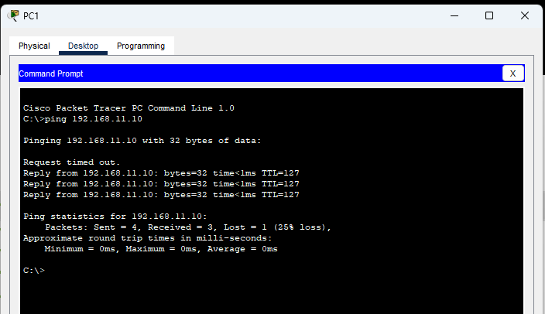
รูปที่ 1 ผลการ Ping จาก PC1 ไปยัง 192.168.11.10
PC1 สามารถ Ping ไปยัง 192.168.11.10 ได้สำเร็จ โดย Packet แรกเกิด Request timed out แต่ Packet ถัดไปได้รับ Reply ครบ 3 ครั้ง ทำให้ผลรวมเป็น Sent 4, Received 3, Lost 1 (25% loss) อาการที่ Packet แรกสูญหายสามารถเกิดขึ้นได้ใน Packet Tracer ระหว่างกระบวนการค้นหา MAC Address ด้วย ARP ก่อนที่อุปกรณ์จะสามารถส่ง ICMP Echo ไปยังปลายทางได้อย่างสมบูรณ์

4.2 การทดสอบจาก PC3
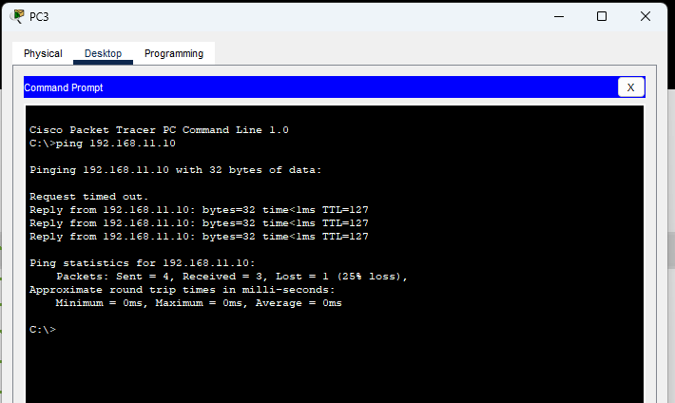
รูปที่ 2 ผลการ Ping จาก PC3 ไปยัง 192.168.11.10
PC3 สามารถติดต่อ 192.168.11.10 ได้เช่นเดียวกัน ผลการทดสอบได้รับ Reply 3 จาก 4 Packet และแสดง TTL=127 หลังจากการเชื่อมต่อเริ่มทำงานแล้ว การ Ping สำเร็จแสดงว่าเส้นทางระหว่างต้นทาง และปลายทางถูกกำหนดไว้อย่างถูกต้อง

4.3 การทดสอบจาก PC5 ข้ามเครือข่าย
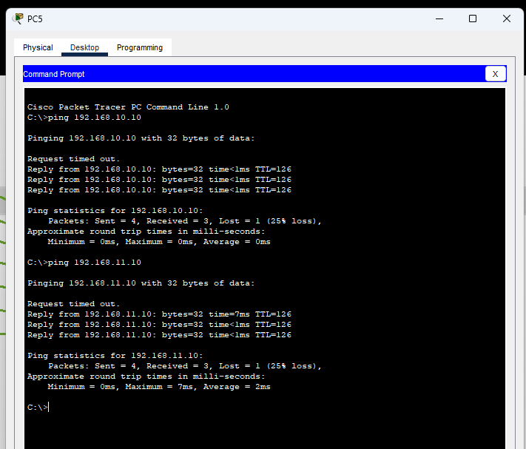
รูปที่ 3 ผลการ Ping จาก PC5 ไปยัง 192.168.10.10 และ 192.168.11.10
PC5 สามารถ Ping ไปยังทั้ง 192.168.10.10 และ 192.168.11.10 ได้สำเร็จ โดยแต่ละการทดสอบ มี Packet แรก Request timed out และ Packet ที่เหลือได้รับ Reply ค่า TTL=126 แสดงว่า Packet ผ่านอุปกรณ์ Layer 3 มากกว่าการทดสอบที่มี TTL=127 ซึ่งสอดคล้องกับการเดินทางผ่าน Router/Layer 3 hop เพิ่มขึ้น

5. การวิเคราะห์ผล
ผลการทดลองแสดงให้เห็นความแตกต่างของการทำงานระหว่าง Layer 2 และ Layer 3 อย่างชัดเจน เมื่ออุปกรณ์อยู่ในเครือข่ายเดียวกัน Switch สามารถส่งต่อ Frame โดยอาศัย MAC Address ได้ แต่เมื่อปลายทางอยู่คนละ IP Network จำเป็นต้องส่ง Packet ไปยัง Default Gateway เพื่อให้อุปกรณ์ Layer 3 ตรวจสอบ Destination IP และเลือกเส้นทางไปยังเครือข่ายปลายทาง
ค่า TTL ที่ลดลงยังใช้เป็นหลักฐานประกอบได้ว่า Packet ผ่านอุปกรณ์ Layer 3 เพราะ Router จะลดค่า TTL ลงหนึ่งทุกครั้งที่ส่งต่อ IP Packet ไปยัง Hop ถัดไป ขณะที่ Layer 2 Switch ไม่ได้ลดค่า TTL ของ IP Packet

6. คำถามและคำตอบ
1. Layer 2 Switch ใช้ข้อมูลใดในการส่งต่อข้อมูล?
ใช้ Destination MAC Address และ MAC Address Table เพื่อเลือกพอร์ตสำหรับส่งต่อ Ethernet Frame
2. อุปกรณ์ Layer 3 ใช้ข้อมูลใดในการส่งต่อข้อมูล?
ใช้ Destination IP Address ร่วมกับ Routing Table เพื่อเลือกเส้นทางหรือ Next Hop ไปยังเครือข่ายปลายทาง
3. เหตุใดการสื่อสารระหว่างคนละ Subnet จึงต้องใช้อุปกรณ์ Layer 3?
เพราะ Layer 2 Switch ปกติไม่ทำ Routing ระหว่าง IP Network อุปกรณ์ต้นทางจึงส่ง Packet ไปยัง Default Gateway เพื่อให้ Router หรือ Layer 3 Switch ส่งต่อไปยัง Subnet อื่น
4. เหตุใด Ping ครั้งแรกจึงอาจขึ้น Request timed out?
ใน Packet Tracer อุปกรณ์อาจต้องทำ ARP เพื่อค้นหา MAC Address ของปลายทางหรือ Default Gateway ก่อน จึงอาจทำให้ ICMP Packet แรกหมดเวลา ขณะที่ Packet ถัดไปส่งได้สำเร็จ
5. TTL=126 และ TTL=127 บอกอะไรได้บ้าง?
TTL จะลดลงเมื่อ IP Packet ผ่านอุปกรณ์ Layer 3 แต่ละ Hop ดังนั้นค่าที่ต่ำกว่าสามารถบ่งชี้ได้ว่า Packet ผ่าน Layer 3 hop มากกว่า
6. จากผลการทดลอง PC5 สามารถสื่อสารกับ 192.168.10.10 และ 192.168.11.10 ได้หรือไม่?
ได้ ทั้งสองปลายทางตอบกลับสำเร็จ โดยได้รับ Reply 3 จาก 4 Packet ในการทดสอบที่แสดง

7. คำสั่งที่ใช้ในการตรวจสอบ
- ping <destination-ip>
- show ip interface brief
- show mac address-table
- show ip route

8. สรุปผลการทดลอง
จากการทดลองสามารถเปรียบเทียบหน้าที่ของอุปกรณ์ Layer 2 และ Layer 3 ได้ โดย Layer 2 รับผิดชอบการส่งต่อ Frame ภายในเครือข่ายโดยใช้ MAC Address ขณะที่ Layer 3 ทำหน้าที่ Routing ระหว่าง IP Network โดยใช้ IP Address ผล Ping จาก PC1, PC3 และ PC5 แสดงว่า เครือข่ายสามารถส่งข้อมูลไปยังปลายทางที่กำหนดได้ และค่า TTL ช่วยให้สังเกตจำนวน Layer 3 hop ที่ Packet ผ่านได้ การทดลองจึงช่วยให้เห็นความสัมพันธ์ระหว่าง Switching และ Routing ในการทำงานของเครือข่ายจริงได้ชัดเจนขึ้น

